KẾ HOẠCH HOẠT ĐỘNG NHÁNH 2 “BÀN TAY”

PHẦN 1. MỞ CHỦ ĐỀ.
- Giáo viên cho trẻ xem vi deo, hát múa về bàn tay …Tiếp đó giáo viên tiến hành giờ học truy vấn, khuyến khích trẻ đặt ra các câu hỏi quan tâm về “Bàn tay”: Tên gọi, đặc điểm, tác dụng, cách chăm sóc, bảo vệ đôi bàn tay… đồng thời, giáo viên cùng trẻ xây dựng mạng nội dung trong dự án và trình bày theo hình thức sơ đồ tư duy.
* Câu hỏi trẻ đã biết:
- Bàn tay của chúng ta đâu?
- Bàn tay của chúng ta có đặc điểm gì?
- Bàn tay của chúng ta có bao nhiêu ngón?
- Ngón tay nào là ngón tay cái?
- Chúng ta dùng bàn tay để làm gì?
- Cách bảo vệ, giữ gìn bàn tay?
*Câu hỏi trẻ muốn biết?
- Bàn tay của chúng ta có đặc điểm gì?
- Tại sao bàn tay lại cần thiết trong cuộc sống?
- Con có thể nắm chặt bàn tay lại không? Tại sao lại nắm chặt?.
- Bàn tay giúp con cảm nhận những gì?
- Cô và trẻ thống nhất nội dung khám phá “Bàn tay” trong 1 tuần.

I. MẠNG NỘI DUNG.

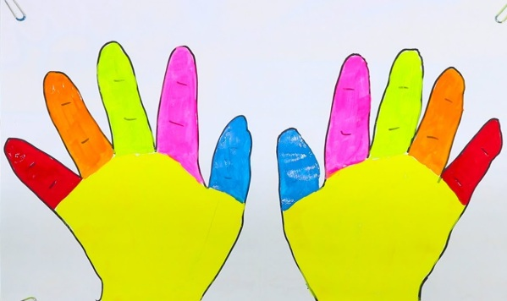
Tên gọi

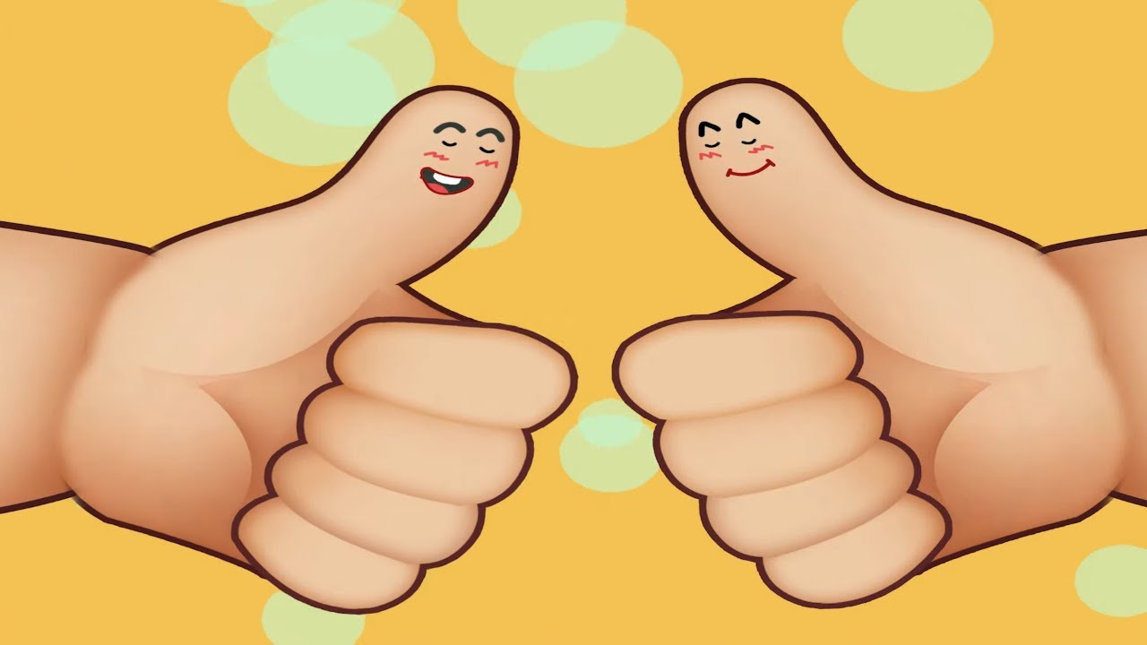
Đặc điểm

BÀN TAY
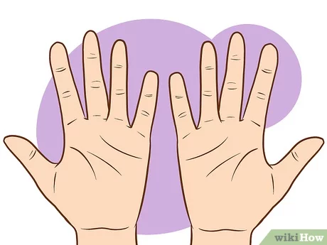

Cách chăm sóc, bảo vệ
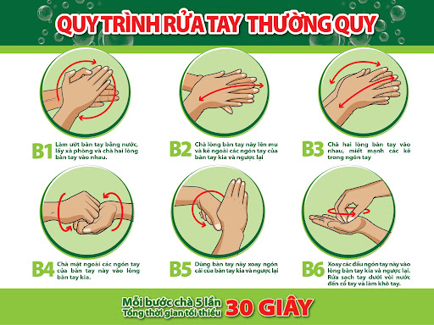
Công dụng
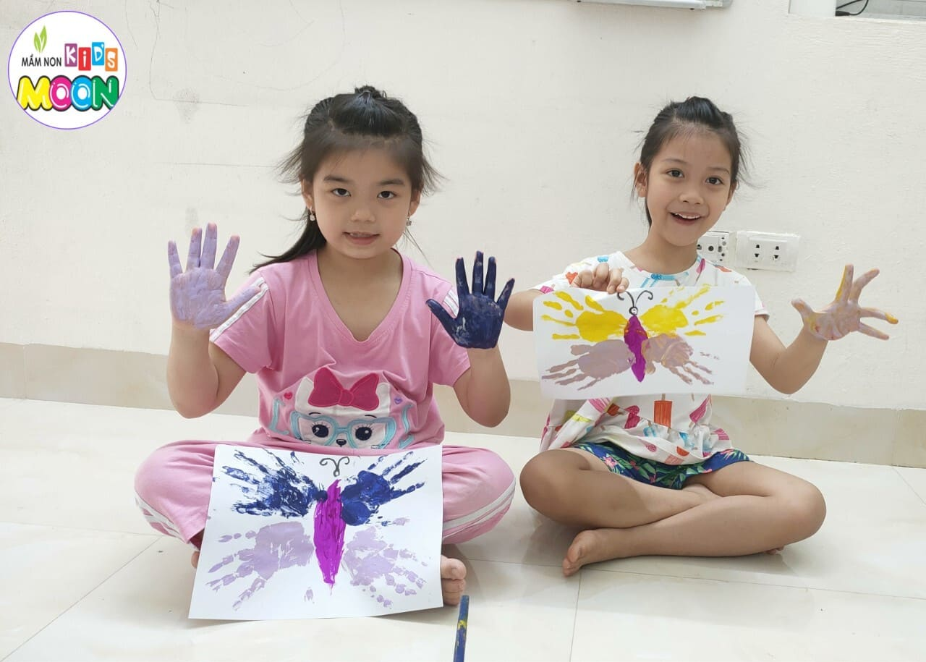

II. MẠNG HOẠT ĐỘNG
Hoạt động chơi:
Góc xây dựng: Lắp ghép, xây ngôi nhà bé.
Góc học tập: LQ với phép cộng trừ. Thêm bớt, tạo nhóm trong phạm vi 7. Sắp xếp theo quy tắc AABB. Bàn tính học toán. Bảng nam châm học toán và chữ. Bảng gỗ học toán. Rô bốt học toán và chữ cái. Bảng chơi mê cung. Bàn bi lắc có tay cầm. Rút gỗ số.Gắn số lượng tương ứng. Phép cộng trừ. Ghép tên sản phẩm tái chế, gạch chân chữ cái đã học..
Góc tạo hình: Vẽ bàn tay; in bàn tay tạo dáng các hình khác nhau,.. Cắt xé dán bàn tay; Bàn chân;
Góc phân vai: Nấu ăn, bán hàng, bác sĩ.
Góc sách: Truyện, album về bàn tay. Kể chuyện sáng tạo bằng các loại rối.

Hoạt động học:
PTTC: Đi thăng bằng trên ghế thể dục
PTNT: Khám phá đôi bà tay.
PTTM: - Dạy hát “Năm ngón tay ngoan”
PTNN: Dạy trẻ đọc thơ: Đôi bàn tay bé
PTTCKNXH: Đôi bàn tay của bé

Hoạt động khác:
- Sáng tác thơ, truyện, Xếp các chữ cái, chữ số từ hột hạt.
- Tô, đồ các chữ cái, chữ số.
- Hoàn thiện các bài tập, sản phẩm trong dụ án đang dang dở
- Xem video, tranh ảnh quy trình làm đồ dùng, đồ chơi.
- Thực hành một số kĩ năng làm đô dùng, vắt nước cam…..
Hoạt động ngoài trời:
- Tìm hiểu về không khí quanh ta, nguyên nhân làm ô nhiễm không khí, cách phòng tránh..
- Quan sát trời mưa, nắng, râm…
- QS sự phát triển của cây từ củ, hạt, cành, lá...
- QS mối liên hệ giữa cây với MT sống, với con vật...
- Tìm hiểu về một số nguồn nước, vật nổi, vật chìm, tan, không tan trong nước... vòng tuần hoàn của nước, sự bốc hơi của nước, sự cần thiết của nước đối với đời sống con người con vật, nguyên nhân gây ô nhiễm nguồn nước, cách phòng tránh CĐ BT

PHẦN 2: THỰC HIỆN HOẠT ĐỘNG

NHÁNH 2: BÀN TAY
Thứ 2 ngày 28 tháng 10 năm 2024.
Hoạt động học. PTTC. Đi thăng bằng trên ghế thể dục.
I.Mục đích - Yêu cầu.
1. Kiến thức.
- Trẻ biết đi thăng bằng trên ghế thể dục theo yêu cầu của cô.
- Trẻ nhớ tên vận động.
- Biết chơi trò chơi vận động.
2. Kỹ năng.
- Rèn sự khéo léo của đôi bàn chân và khả năng giữu thăng bằng cơ thể khi đi trên ghế thể dục.
- Phát triển cơ chân qua các thao tác đi thăng bằng trên ghế thể dục.
3.Thái độ:
- Trẻ hứng thú, tích cực, chủ động tham gia hoạt động.
- Đoàn kết, ý thức kỷ luật, tập trung chú ý, hợp tác với bạn bè khi tham gia hoạt động.
II. Chuẩn bị.
1. Đồ dùng của cô.
- Trang phục gọn gàng, phù hợp.
- Nhạc bài hát “Năm ngón tay ngoan”.
- Sân tập bằng phẳng sạch sẽ, ghế thể dục.
2. Đồ dùng của trẻ:
- Trang phục gọn gàng, phù hợp.
- Dây thừng để trẻ kéo co.
III. Tiến hành hoạt động.
Ổn định tổ chức- Giới thiệu bài.
- Cho trẻ chơi trò chơi lộn cầu vồng.
Hoạt động 1: Khởi động.
- Cho trẻ đi theo đội hình vòng tròn – đi các kiểu đi – đi chạy theo tín hiệu – Hát chuyển đội hình thành 3 hàng dọc.
Hoạt động 2: Trọng động.
* Tập BTPTC – Kết hợp với lời bài hát “Năm ngón tay ngoan”.
- Tập các động tác: Tay – vai, chân, bụng – lườn, bật (4 lần 8 nhịp).
- Tập ĐTNM: Động tác chân.
* VĐCB: Đi thăng bằng trên ghế thể dục. Cho trẻ trải nghiệm.
- Cô tổng hợp ý kiến và giới thiệu vận động.
- Cô tập lần 1 không giải thích - Cho trẻ nhận xét cách đi.
- Lần 2 cô làm mẫu kết hợp với phân tích vận động.
- TTCB: Cô đứng trước vạch xuất phát ở đầu mép ghế, mắt nhìn thẳng, đầu không cúi. Khi có hiệu lệnh “bắt đầu” cô bước từng chân một lên ghế, đứng cho vững, cô chống 2 tay vào hông hoặc dang ngang để giữ thăng bằng cho cơ thể, cô nhẹ nhàng đi trên ghế thể dục cho đến cuối ghế cô dừng lại, sau đó cô nhẹ nhàng bước xuống ghế và đi về cuối hàng đứng.
- Cho 1 trẻ thực hiện 1 lần - Cho trẻ nhận xét.
- Trẻ thực hiện: + Lần 1: Cho lần lượt trẻ ở 2 tổ lên thực hiện (Cô sửa sai).
+ Lần 2: Cho trẻ ở hai tổ lên thực hiện vận động và cắm cờ vào ống.
+ Lần 3: Nối 2 ghế lại cho trẻ thực hiện vận động liên hoàn. Cô mở nhạc bài “Năm ngón tay ngoan”.
- Đàm thoại tên vận động ? Cách thực hiện?
* TCVĐ “Kéo co”.
- Cô hướng dẫn cách chơi và cho trẻ chơi 2 lần.
Hoạt động 3: Hồi tĩnh.
- Cho trẻ đi nhẹ nhàng quanh sân 1-2 vòng dưới nền nhạc nhẹ
- Cô động viên khen trẻ và hướng trẻ đến hoạt động sau.
* ĐÁNH GIÁ CUỐI NGÀY.

Thứ 3 ngày 29 tháng 10 năm 2024.
Hoạt động học. PTNT: Khám phá đôi bàn tay.
I.Mục đích - Yêu cầu.
1. Kiến thức:
- Trẻ biết tên gọi, đặc điểm, cấu tạo của đôi bàn tay( Ngón tay, lòng bàn tay, cổ tay..)
- Trẻ biết một số chức năng của đôi bàn tay như cầm, nắm, sờ, cảm nhận.
2. Kỹ năng:
- Phát triển kỹ năng quan sát, so sánh, phân tích đôi bàn tay.
- Phát triển kỹ năng vận động tinh qua các hoạt động sử dụng đôi bàn tay.
3. Thái độ:
- Trẻ biết yêu quý và chăm sóc đôi bàn tay của mình.
- Rèn luyện ý thức giữ gìn vệ sinh tay sạch sẽ.
II. Chuẩn bị.
1.Đồ dùng của cô.
- Máy tính, loa, đèn pin.
- Nhạc bài hát: Vũ điệu rủa tay, Hoa thơm bướm lượn.
2. Đồ dùng của trẻ.
- Qủa bóng, quả gấc, chai nước lạnh, ấm.... 3 hộp kín bên trong có chứa các đồ vật (trơn mịn, sần sùi…)
- Hình ảnh bàn tay, một số hình ảnh trẻ sử dụng đôi tay để tham gia vào một số hoạt động.
III. Cách tiến hành:
Hoạt động 1: Ổn định tổ chức
- Cô cùng trẻ nhảy theo bài “Vũ điệu rửa tay”.- Các con vừa nhảy vũ điệu gì? Nói về bộ phận nào trên cơ thể?
- Ngoài đôi bàn tay trên cơ thể còn có những bộ phận nào nữa?
Hoạt động 2: Khám phá bàn tay.
* Đặc điểm của đôi bàn tay.
- Tay đẹp của các con đâu? Cho trẻ ngắm nhìn đôi bàn tay.
+ Mỗi người có mấy bàn tay? Hai bàn tay được gọi là gì? ( Đôi bàn tay)
- Các con có nhận xét gì về đôi bàn tay của mình.
- Cô chỉ vào các bộ phận trên bàn tay và cho trẻ nới.
+ Vậy bàn tay có những phần nào? (mu bàn tay, lòng bàn tay, ngón tay).
+ Khi chúng ta nắm và xòe tay ra được là nhờ vào cái gì? (các khớp tay)
+ Còn đây là gì? Trên đầu các ngón tay thường xuất hiện các dấu vân tay, dấu vân tay của mỗi người là duy nhất, để xác định được danh tính cá nhân thì người ta sẽ dùng dấu vân tay.
* Cô khái quát lại đặc điểm của đôi bàn tay.
- TC: Những ngón tay nhúc nhích. Cô tổ chức cho trẻ chơi 1-2 lần.
* Tác dụng của đôi bàn tay.
+ Bàn tay có chức năng gì? (cầm, nắm, sờ)
- Hàng ngày bàn tay giúp các con làm những công việc gì? (Cho trẻ kể). Cho trẻ mô phỏng động tác đánh răng, lau mặt, múa..
- Muốn có đôi bàn tay thật đẹp, sạch sẽ thì hàng ngày chúng ta phải làm gì?
*Giáo dục trẻ không chơi bẩn, phải rửa tay sạch bằng xà phòng trước khi ăn, sau khi đi vệ sinh và khi tay bẩn.
* Cô múa bóng cho trẻ xem (trên nền nhạc “Hoa thơm bướm lượn”).
- Cô cho trẻ cầm, sờ, nắm các đồ vất( quả bóng, chai nước nóng, lạnh...)
- Con cảm thấy ntn khi cầm vào các đồ vật này.
- Cô khái quát: Xúc giác là những cảm giác có được khi đụng chạm, tiếp xúc bằng da (qua tay, chân hoặc các bộ phận khác) bằng các động tác như cầm, sờ, nắm.
Hoạt động 3: Trò chơi củng cố.
- Trò chơi 1 Làm theo lời cô nói.
- Cô ra hiệu lệnh cho trẻ thực hiện các hành động với bàn tay: Dùng tay phải vỗ tay, Dùng tay trái xoa đầu.....
-Trò chơi 2: Ai nhanh nhất.
+ Cách chơi: Cô chia trẻ thành 3 đội, khi trò chơi bắt đầu, lần lượt 1 bạn trong đội sẽ bật qua chướng ngại vật lên chọn các đồ vật trong hộp theo yêu cầu của cô ( trơn mịn, sần sùi)
+ Luật chơi: đội nào nhanh và kết quả đúng nhiều nhất giành thắng cuộc.
*Kết thúc:
- Cô nhận xét giờ học, tuyên dương trẻ.
* ĐÁNH GIÁ CUỐI NGÀY.

Thứ 4 ngày 30 tháng 10 năm 2024.
Hoạt động học. PTTM. Dạy hát “Năm ngón tay ngoan” ST: Trần Văn Thụ.
I.Mục đích - Yêu cầu.
1.Kiến thức:
- Trẻ thuộc lời bài hát, hát đúng lời, đúng giai điệu bài hát, thể hiện tình cảm khi hát.
- Thể hiện tác phong khi biểu diễn.
- Trẻ biết chơi trò chơi âm nhạc.
2.Kỹ năng:
- Rèn trẻ hát to, rõ ràng, đúng giai điệu bài hát.
- Rèn kỹ năng hợp tác với bạn bè.
- Rèn sự mạnh dạn, tự tin khi biểu diễn.
3. Thái độ:
- Trẻ hứng thú, tích cực tham gia vào các hoạt động
II. Chuẩn bị.
1. Đồ dùng của cô.

- Máy vi tính có file nhạc bài hát : “Năm ngón tay ngoan”, “Head, shoulders, knees and toes”.
- PP: TC Ô của bí mật.
2. Đồ dùng của trẻ.
- Ghế ngồi.
- Trang phục phù hợp.
III. Tiến hành hoạt động.
* Ổn định tổ chức – giới thiệu bài :
- Cô cùng trẻ chơi TC : Những ngón tay nhúc nhích.
- Giới thiệu tên bài hát.
Hoạt động 1: Dạy hát bài “Năm ngón tay ngoan”.
- Lần 1: Cô hát mẫu không có nhạc.
- Lần 2: Cô hát kết hợp nhạc, thể hiện ánh mắt nét mặt.
- Cô đọc lời bài hát.
- Cả lớp hát cùng cô 2 -3 lần không nhạc.
- Cả lớp hát đến hết bài hát kết hợp với nhạc.
- Cho trẻ hát theo tổ, nhóm, cá nhân dưới nhiều hình thức.
- Hỏi trẻ tên bài hát, tên tác giả?
Hoạt động 2: Trò chơi âm nhạc “Nhảy theo nhịp trống”.
- Cô giới thiệu trò chơi, hướng dẫn cách chơi.
- Cách chơi: Cho trẻ đứng vòng tròn. Khi cô gõ trống to trẻ nhảy cao hoặc nhanh, còn khi cô gõ trống nhỏ trẻ nhảy thấp hoặc nhảy chậm chậm. Cô tổ chức cho trẻ chơi 3 – 4 lần.
- Cô cho trẻ chơi 2 -3 lần.
Hỏi trẻ tên trò chơi?
Hoạt động 3: Hát nghe “Head, shoulders, knees and toes”.
- Cô giới thiệu bài hát
- Lần 1: Hát cho trẻ nghe theo nhạc.
- Lần 2: Hát và khuyến khích trẻ hưởng ứng cùng cô.
- Hỏi trẻ: Tên bài hát?
* Kết thúc tiết học.
* ĐÁNH GIÁ CUỐI NGÀY:

Thứ 5 ngày 31 tháng 10 năm 2024.
Hoạt động học. PTTCKN-XH: Đôi bàn tay của bé.
I.Mục đích - Yêu cầu.
* Kiến thức:
- Trẻ biết tầm quan trọng của đôi tay đối với cuộc sống hàng ngày.
- Biết số lượng bàn tay, ngón tay, cách giữ gìn bảo vệ đôi tay.
- Biết thể hiện sự yêu thương, chia sẻ, giúp đỡ mọi người, vui chơi cùng các bạn.
2. Kỹ năng:
- Trẻ phân biệt tay trái, tay phải, phân loại các đồ dùng bảo vệ tay, rèn kỹ năng đeo gang tay và sử dụng các nguyên liệu để tạo ra sản phẩm.
- Bước đầu biết phán đoán, suy luận.
3.Thái độ:
- Trẻ hứng thú tham gia hoạt động.
- giáo dục trẻ thói quen làm vệ sinh.
II. Chuẩn bị.
1. Đồ dùng của cô:
- Video về bạn nhỏ bị khuyết tật. Máy tính.
- Nhạc bài hát: Khúc hát đôi bàn tay.
- Gang tay.
2. Đồ dùng của trẻ:
- Gang tay, các nguyên học liệu( hoa, giấy màu, kéo, hồ dán...)
- Khăn, bấm móng tay, xa bông...
III. Tiến hành hoạt động.
* Ổn định tổ chức:
- Cô đọc câu đố về đôi bàn tay cho trẻ đoán.
- TC: Làm theo cô nói.
Hoạt động 1: Đôi bàn tay của bé.
- Cô cùng trẻ hát múa bài hát: Tay thơm, tay ngoan.
- Vì sao trong bài hát, tay được gọi là “tay thơm, tay ngoan”
- Đôi tay của con còn được thể hiện điều gì?
- Cho trẻ xem vi deo về đôi bàn tay.
- Cô có mấy bàn tay? Hai bàn tay còn gọi là gì?
- Mỗi bàn tay có mấy ngón tay? Hai bàn tay có bao nhiêu ngón tay?
- Cô cho trẻ vuốt tay, vốt tóc bạn.
Hoạt động 2: Bé giữ gìn bảo vệ đôi bàn tay.
- Cô cùng trẻ đọc bài thơ: Cánh hoa nở.
- Tay giúp con làm những công việc gì?
- Con cần làm gì để đôi tay luôn sạch sẽ.
- Cô cho trẻ chọn cho mình 1 cặp găng tay và đeo vào tay. Cô cho trẻ so sánh và cảm nhận khi đeo găng tay.
- Cô cho trẻ lấy đồ chơi bằng chân. Con cảm nhận ntn khi lấy đồ chơi bằng chân. Nêu không có tay sẽ ntn?
- Cô cho trẻ xem vi deo bạn nhỏ bị khuyết tật đôi tay.
- Khi thếu bàn tay bạn gặp khó khăn gì trong sinh hoạt? Con sẽ làm gì giúp bạn?
- Giáo dục trẻ thông cảm và biết chia sẻ, giúp đỡ các bạn khuyết tật.
Hoạt động 3: Củng cố.
- TC1: Tạo hình bàn tay.
- Cho trẻ tạo hình các con vật bằng bàn tay.
- TC2: Thi xem đội nào nhanh.
- Chọn đồ dùng bảo vệ đôi bàn tay.
- Cô kiểm tra kết quả. Kết thúc hoạt động hướng trẻ sang hoạt động khác.
* ĐÁNH GIÁ CUỐI NGÀY:

Thứ 6 ngày 1 tháng 11 năm 2024.
Hoạt động học. PTNN. Dạy trẻ đọc thuộc thơ “Đôi bàn tay bé”. TG – Nguyễn Lãm Thắng.

I. MỤC ĐÍCH YÊU CẦU.
1. Kiến thức.
- Trẻ nhớ tên bài thơ, tên tác giả, hiểu nội dung bài thơ.
- Trẻ thuộc lời bài thơ, đọc đúng nhịp bài thơ.
2. Kỹ năng.
- Rèn kỹ năng phát triển ngôn ngữ rõ ràng, mạch lạc, ngắt nghỉ đúng nhịp bài thơ. Thể hiện tình cảm khi đọc thơ.
3. Thái độ.
- Trẻ hứng thú đọc thơ, tích cực tham gia hoạt động.
II. CHUẨN BỊ.
1. Đồ dùng của cô.
- Sa bàn rối dẹt theo nội dung bài thơ; Máy tính có nhạc bài hát “Đôi bàn tay bé”; Nhạc nền nhẹ.
2. Đồ dùng của trẻ.
- Trang phục phù hợp; Ghế đủ cho trẻ ngồi.
III. TIẾN HÀNH.
1. Ổn định tổ chức.
- Cô cùng trẻ chơi TC “Tai mắt mũi mồm”.
- Trò chuyện với trẻ về các bộ phận trên cơ thể bé.
- Cô giới thiệu bài thơ, tác giả.
2. Nội dung.
Hoạt động 1: Dạy trẻ đọc thuộc bài thơ “Đôi bàn tay bé” TG: Nguyễn Lãm Thắng.
- Cô đọc diễn cảm cho trẻ nghe lần 1 kết hợp cử chỉ, điệu bộ.
- Lần 2 cô đọc kết hợp cho trẻ xem hình ảnh động trên ti vi.
* Giảng nội dung bài thơ: Bài thơ nói về đôi tay trắng xinh của bé, luôn được giữ sạch và làm được rất nhiều việc.
- Cho cả lớp đọc thơ cùng cô 2-3 lần (Cô sửa sai cho trẻ, hướng trẻ đọc thể hiện tình cảm).
- Trẻ đọc thi đua theo tổ, nhóm.
Hoạt động 2: Tìm hiểu nội dung bài thơ.
- Đàm thoại: Cô vừa dạy các con đọc bài thơ gì? của tác giả nào?
- Bài thơ nói về điều gì?
- Đôi bàn tay của bé như thế nào?
- Đôi bàn tay của bé làm được những gì?
(Nếu trẻ chưa trả lời được cô đàm thoại kết hợp cho trẻ xem hình ảnh trên ti vi).
Giáo dục trẻ: Phải giữ gìn đôi bàn tay luôn sạch sẽ và hãy giúp đỡ cha mẹ những việc nhỏ để đôi bàn tay trở nên đáng yêu hơn.
- Cô giới thiệu cách đọc bài thơ theo nền nhạc nhẹ.
- Cô đọc kết hợp với nhạc cho trẻ nghe 1 lần.
- Hỏi trẻ: Khi cô đọc bài thơ kết hợp với nhạc con cảm thấy thế nào?
- Cho cả lớp đọc kết hợp nhạc 1 lần.
- Mời cá nhân trẻ lên đọc kết hợp nhạc.
Hoạt động 3: Củng cố.
- Cô cho trẻ biểu diễn bài hát “ Khúc hát đôi bàn tay”.
* Kết thúc: Cô nhận xét tuyên dương dương trẻ và hướng trẻ đến hoạt động khác.
* ĐÁNH GIÁ CUỐI NGÀY.

Thứ 7 ngày 2 tháng 11 năm 2024.
Hoạt động học. PTTM: Ôn bài hát: Năm ngón tay ngoan.
I.Mục đích - Yêu cầu.
1. Kiến thức.
- Trẻ thể hiện tác phong khi biểu diễn.
- Trẻ hát đúng lời, đúng giai điệu, thể hiện tình cảm khi hát.
- Trẻ biết chơi trò chơi âm nhạc.
2. Kỹ năng.
- Rèn ở trẻ giác quan, khả năng chú ý, ghi nhớ có chủ định
- Rèn trẻ hát đúng lời, giai điệu và tác phong thể hiện.
3. Thái độ.
- Trẻ hứng thú, tích cực, chủ động tham gi hoạt động.
II. Chuẩn bị.
1. Đồ dùng của cô:
- Nhạc các bài hát: Năm ngón tay ngoan, Gia đình ngón tay.
- Trò chơi âm nhạc trên máy vi tính.
2. Đồ dùng của trẻ.
- Mũ múa.
- Trang phục gọn gàng, ghế đủ cho trẻ, ghế đủ cho trẻ.
- Sắc xô, thanh la, mõ đệm.
III. Tiến hành hoạt động.
* Ổn định tổ chức – Gây hứng thú.
- Cô giới thiệu chương trình: Tài năng nhí với sự tham gia của 3 đội chơi:
Hoạt động 1: Ô số kỳ diệu - TCÂN.
- Cách chơi: Cho đại diện từng đội lên mở ô số và biểu diễn theo nội dung hình ảnh trong ô số đó.
Hoạt động 2: So tài.
- Cho trẻ nghe lại đoạn nhạc bài “Năm ngón tay ngoan”.
- Cô hỏi trẻ tên bài hát.
- Cả lớp hát kết hợp với nhạc 2 lần.
- Thi đua các tổ, nhóm lên hát dưới nhiều hình thức( hát nối, hát đuổi, hát đối đáp)
- Thi đua đội nam đội nữa.
- Cô cho trẻ hát kết hơp nhạc hiện đại, nhạc dân ca…
Trò chơi âm nhạc “Khiêu vũ”
- Cô giới thiệu tên trò chơi và hướng dẫn cách chơi cho trẻ.
- Cách chơi: Cô mở nhạc trẻ vận động theo nhạc khi nhạc dừng trẻ giữ yên tư thế vận động.
- Cho trẻ chơi 2-3 lần. Cho trẻ nhắc lại tên trò chơi.
Hoạt động 3: Nghe hát “Gia đình ngón tay”.
- Cô giới thiệu tên bài hát và hát cho trẻ nghe lần 1.
- Lần 2 cô hát và cho trẻ hưởng ứng cùng cô.
- Hỏi trẻ: Tên bài hát nghe?
* Kết thúc tiết học: Cô nhận xét, động viên, tuyên dương trẻ.
* ĐÁNH GIÁ CUỐI NGÀY.

*PHẦN 3: ĐÓNG CHỦ ĐỀ.
1. Triển lãm sản phẩm.
- Sơ đồ tư duy tổng quan nhánh “Bàn tay”.
- Các sản phẩm:
+ Bài vẽ, nặn, thủ công: Trang trí trang phục tặng bạn, làm, nặn đồ chơi tặng bạn…
+ Các loại sách tự làm về bàn tay.
+ Ảnh quá trình hoạt động của các con.
- Video clip hay các con đã tìm hiểu, thực hiện trong nhánh.
2. Hoạt động biểu diễn, thuyết trình, chia sẻ
- Phụ huynh tình nguyện cho trẻ khám phá, chia sẻ với trẻ về bàn tay….
- Các con biểu diễn bài hát, bài thơ, câu chuyện đã học trong nhánh.
- Thực hiện lại một số hoạt động thú vị đã làm trong nhánh cùng cha mẹ: Làm găng tay cùng con, làm cùng con abum về bàn tay…

NGƯỜI THỰC HIỆN  Vũ Thị Thanh Hải | TỔ TRƯỞNG CM DUYỆT  Bùi Thị Mến | HIỆU PHÓ CM DUYỆT  Lưu Thị Thắm

